Gatavošanās eksāmena 1. daļai
Telpiskas figūras
Teorija
Taisnstūra paralēlskaldnis  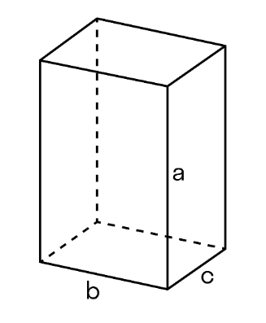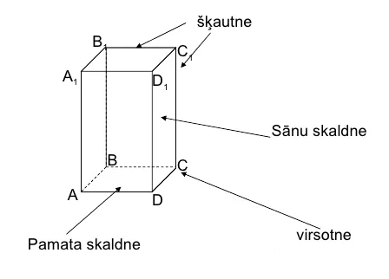  Tilpums  V = abc | Taisnstūra paralēlskaldni veido 6 pa pāriem vienādas skaldnes: pamata skaldnes; sānu skaldnes un priekšējā un aizmugurējā skaldne  Taisnstūra paralēlskaldnim ir trīs dažāda garuma šķautnes: a, b un c  Lai aprēķinātu taisnstūra paralēlskaldņa virsmas laukumu, aprēķina katras skaldnes laukumu un tos saskaita. Tā kā skaldnes ir pa pāriem vienādas, tad virsmas laukumu var aprēķināt pēc formulas:  S = 2S_{pamatam} + 2S_{sānu skaldnei} + 2S_{priekšējā skaldne}  jeb  S = 2bc + 2ac+ 2ab  Taisnstūra paralēlskaldņa izklājums  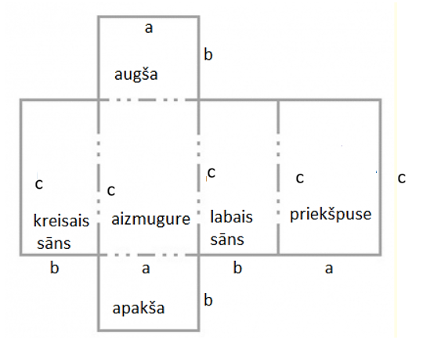
Kubs  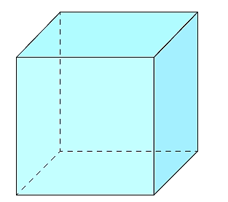 | Kubu veido 6 vienādi kvadrāti, ko sauc par kuba skaldnēm.  Kuba skaldnes veido kuba virsmu  Lai aprēķinātu pilnu kuba virsmas laukumu, aprēķina vienas skaldnes (kvadrāta) laukumu un sareizina ar 6.  Ja kvadrāta malas (šķautnes) garums ir a  S_{pilnai virsmai} = 6a²  Kuba tilpums V = a³
Prizma  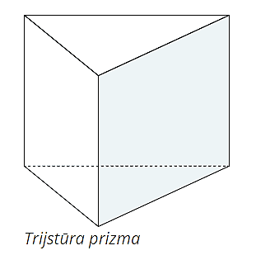 | Trijstūra prizmai ir 3 sānu skaldnes, kas ir taisnstūri un 2 pamata skaldnes, kas ir trijstūri  Trijstūra prizmas virsmas lukumu veido visu skaldņu laukumu summa  Prizmas tilpumu aprēķina  V = S_{trijstūrim} $∙$ H  H – prizmas augstums
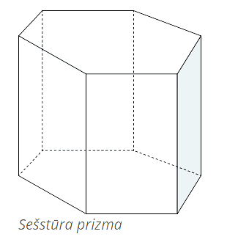 | V = S_{sešstūrim} $∙$ H
Cilindrs Kā redzams cilindra izklājumā, cilindra sānu virsmu veido taisnstūris, pamati ir riņķi V= S_{riņķim} $∙$ H | Kā redzams cilindra izklājumā, cilindra sānu virsmu veido taisnstūris, pamati ir riņķi  V= S_{riņķim} $∙$ H  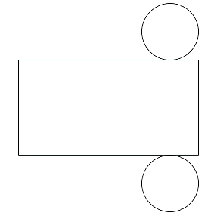
Uzdevumu veidi
Aprēķināt telpiskās figūras sānu virsmas laukumu
Aprēķināt telpiskās figūras pilnas virsmas laukumu
Aprēķināt telpiskās figūras tilpumu

Uzdevumi ar atrisinājumiem
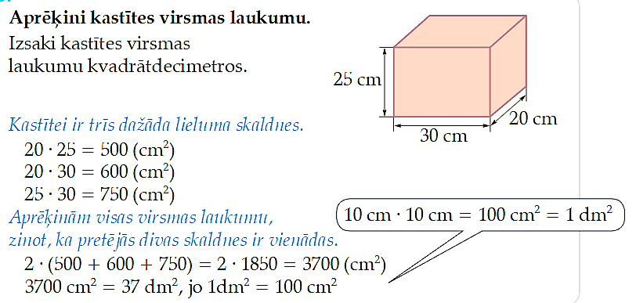

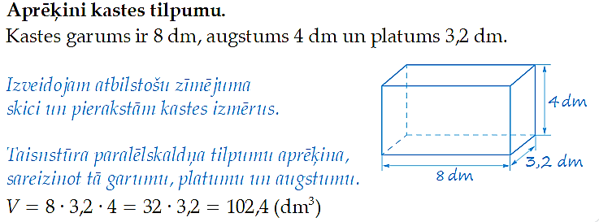
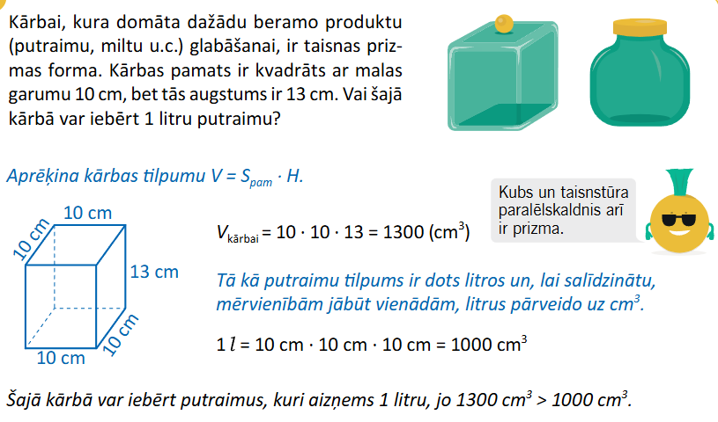
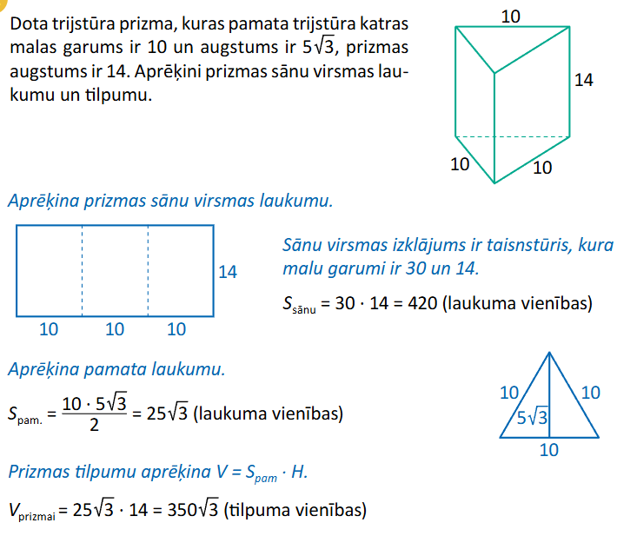

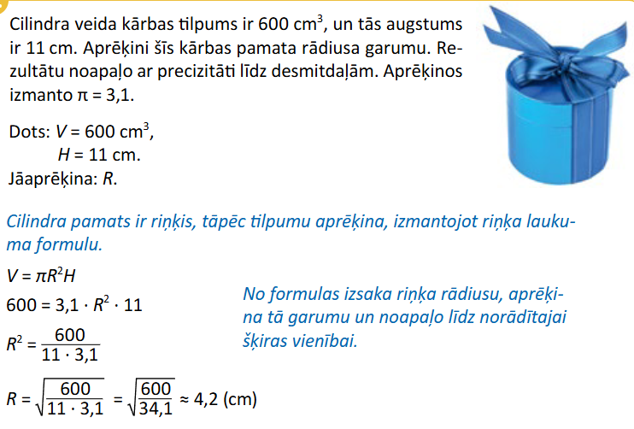

Uzdevumi treniņam
Aprēķini taisnstūra paralēlskaldņa sānu virsmas laukumu, pilnas virsmas laukumu un tilpumu

